Конспект беседы о ПДД в 1 младшей группе

Цели:

- Воспитывать уважение к профессиям.

- Закреплять с детьми правила дорожного движения.

- Знать цвета светофора.

- Развивать внимание, ориентировку на местности.

- Знать, что играть на проезжей части дороги нельзя.

- Учить детей соблюдать правила дорожного движения.

Словарная работа: Регулировщик,полицейский,шофер, проезжая дорога, светофор, дорожные знаки, жезл, правила дорожного движения.

Оборудование: Лунтик, дорожные знаки, светофор, жезл.

Ход беседы.

Рассказ воспитателя:

Однажды к нам на землю спустился Лунтик. Он попал как раз на дорогу. Стоит и не знает что делать, а кругом едут машины. Видит, стоит дядя и машет палочкой. Он подошел к нему, поздоровался и спросил его: - А кто вы и куда я попал?

Дядя ему отвечает – Я полицейский, регулировщик. Находишься ты, на очень опасном месте, называется оно – дорога. Играть здесь нельзя, потому что здесь ездит много машин. И они могут сбить тебя. Я помогаю водителям машин и пешеходам ориентироваться на дороге. У меня есть помощники:

-палочка, она называется жезл. Я с помощью нее указываю напраление куда и кому сейчас можно ехать, а кому нужно стоять.

- для пешеходов есть специальный переход. Он называется Зебра

- светофор. У него есть 3 глаза. Красный, желтый и зеленый. Пешеходы знают, что на красный цвет нужно стоять, на желтый – приготовиться, а на зеленый можно переходиь улицу.

- все пешеходы должны ходить по тротуару, это специльно отведенное безопасное место для них.

- еще есть специальные знаки, которые тебе помогут ориентироваться *(показ знака пешеходный переход, светофор, дети)*.

И это все называется правила дорожного движения. Их нужно соблюдать и тогда с тобой ничего плохого не случиться.

Лунтик очень обрадовался, что ему помогли и все рассказали, поблагодарил полицейского и сказал:

- Я узнал, что играть на дороге опасно для жизни. Я понял, что переходить улицу надо по зебре и только на зеленый сигнал светофора. Теперь я знаю правила дорожного движения и буду примерным пешеходам и обязательно расскажу о них своим друзьям!

Беседа по вопросам:

1. Какие машины ездят по дороге?

*(Легковые и грузовые)*.

2. Как называется место, где ездят машины?

*(Дорога)*.

3. Как называется безопасная часть улицы, по которой ходят люди?

*(Тротуар)*.

4. Как называется человек, который управляет машиной?

*(Водитель, шофер)*.

5. Как называется человек, идущий по зебре?

*(Пешеход)*.

6. Какие цвета есть у светофора?

*(Красный, желтый, зеленый)*.

7. На какой цвет светофора можно переходить дорогу?

*(зеленый)*.

8. Где разрешается переходить дорогу?

*(По зебре)*.

9. Кто помогает регулировать движение на перекрестке?

*(Регулировщик)*.

10. Как называются правила, которые помогают пещеходам и водителям в безопасности движения?

*(Правила дорожного движения)*

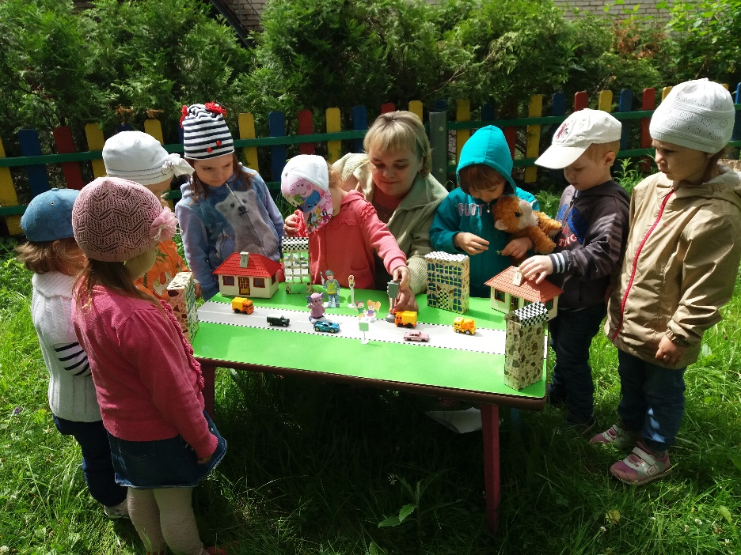Воспитатель:

Правила дорожные

Ты запомнить должен

И тогда они тебе

Быть полезны могут!

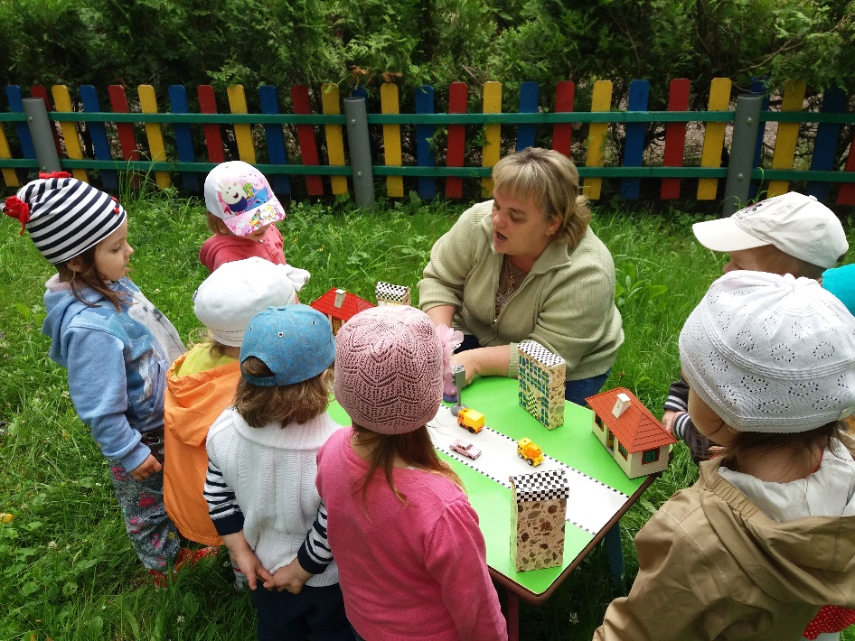

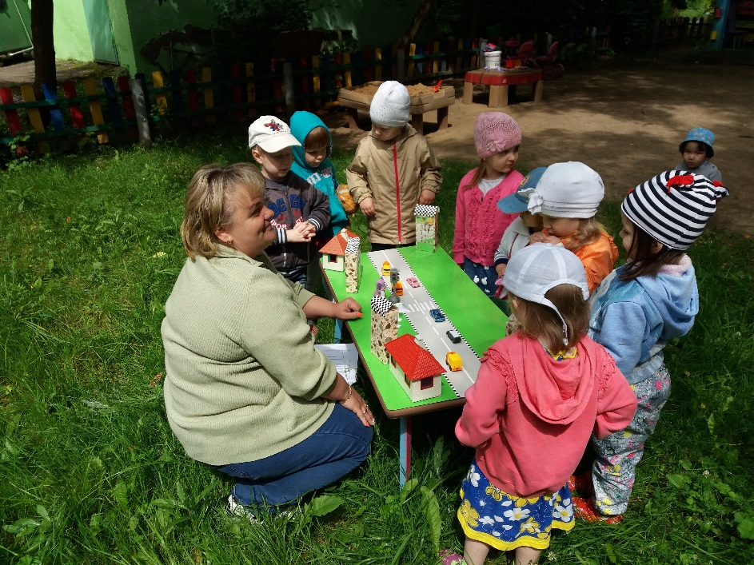

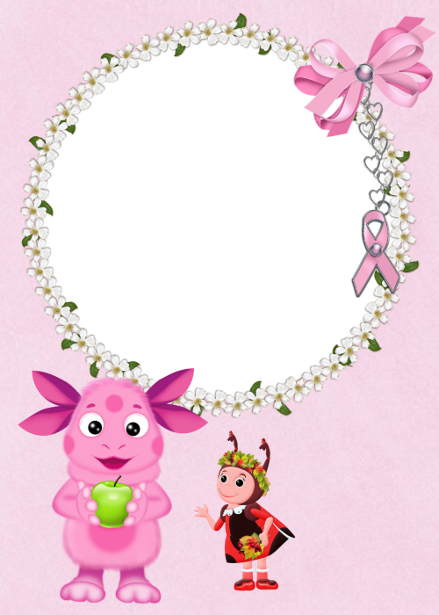

**Конспект НОД по ПДД**

**в первой младшей группе**

**«Путешествие**

**Лунтика на земле»**